绝密★启用前
2006年4月高等教育自学考试全国统一命题考试
电工与电子技术试卷
（课程代码 2187）
。
总分 |  | 题号 | 一 | 二 | 三 | 四
核分人 |  | 题分 | 40 | 10 | 30 | 20
复查人 |  | 得分
一、单项选择题（本大题共20小题，每小题2分，[本科目答案页面导航：http://zk.ikaoti.cn/zikao.htm]
得分 | 评卷人 | 复查人
共40分）
1．电路如图所示，如果电阻R₁增大，则电流表A的读数()
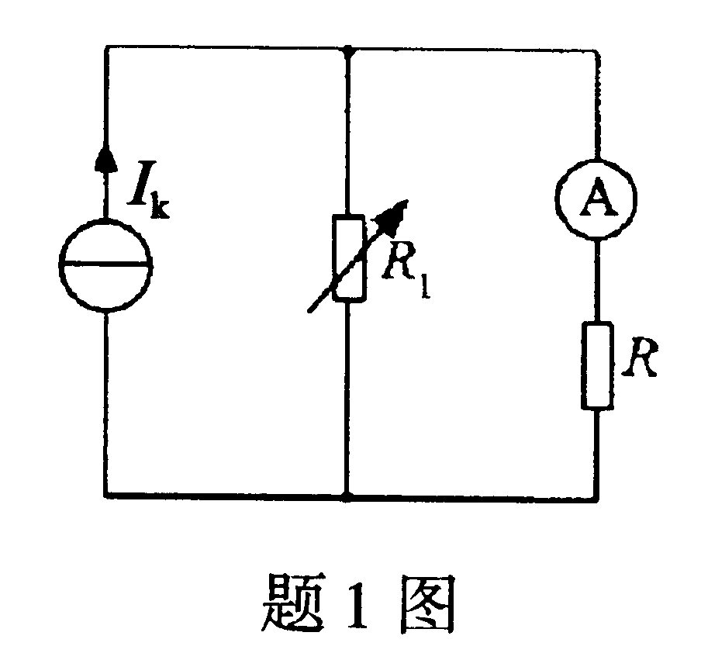
A.增大
B.减小
C.不变
D.不定
2．与图示电路等效的电路是()
3．一个由线性电阻构成的电器，从220V的电源吸取1000W的功率，若将此电器接到110V的电源上，则吸取的功率为()
A.250W
B.500W
C.1000W
D.2000W[[微信公众号：ikaoti]
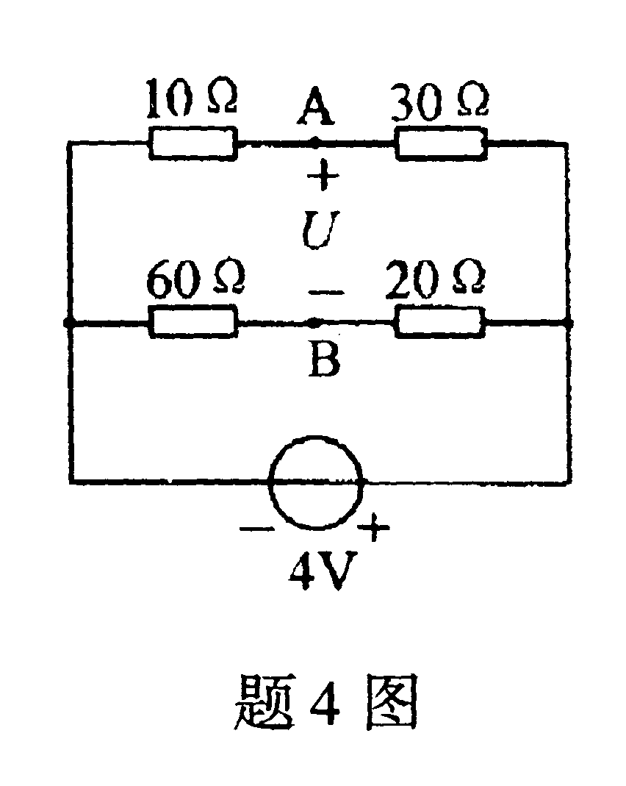
4．图示电路中，A、B端电压U=()
A.-2V
B.-1V
C.2V[[微信公众号：ikaoti]
D.3V
5．在负载为纯电容元件的正弦交流电路中，电压u与电流i的相位关系是()
A.u滞后i90º
B.u超前i90º
C.反相
D.同相
6．正弦电压u=U_{m}sin(ωt+ HYPERLINK "http://zk.ikaoti.cn/zikao.htm" EMBED Equation.3 \* MERGEFORMAT $ϕ$)的波形如图所示，则 HYPERLINK "http://zk.ikaoti.cn/zikao.htm" EMBED Equation.3 \* MERGEFORMAT $ϕ$=()
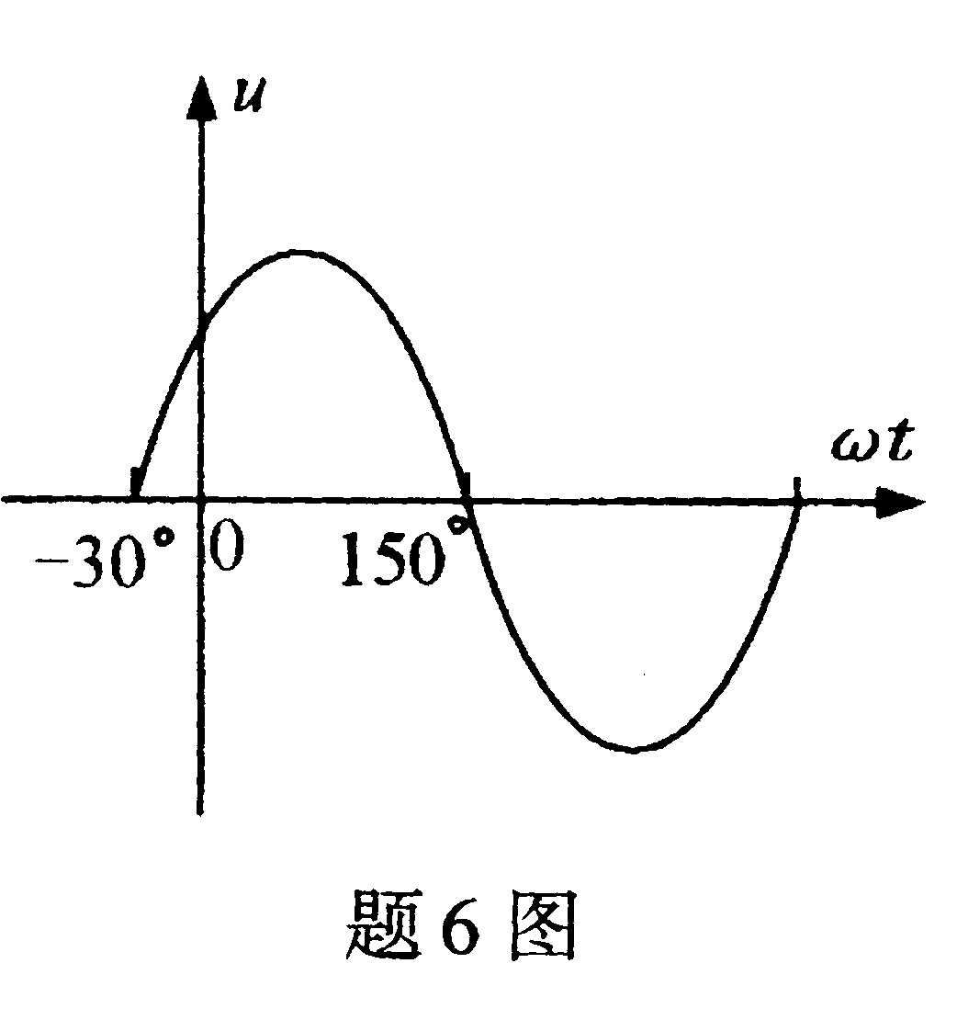
A.-30º
B.0º
C.30º
D.150º
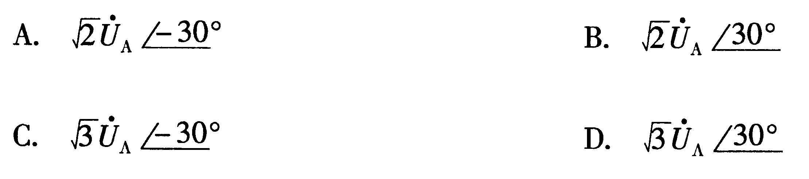
7．星形连接的对称三相电源的线电压 HYPERLINK "http://zk.ikaoti.cn/zikao.htm" EMBED Equation.3 \* MERGEFORMAT ${\overset{}{U}}_{\text{AB}}$与其相应的相电压 HYPERLINK "http://zk.ikaoti.cn/zikao.htm" EMBED Equation.3 \* MERGEFORMAT ${\overset{}{U}}_{A}$的关系是 HYPERLINK "http://zk.ikaoti.cn/zikao.htm" EMBED Equation.3 \* MERGEFORMAT ${\overset{}{U}}_{\text{AB}}$=()
8．已知在R、L串联的正弦交流电路中，总电压U=30V，L上的电压U_{L}=18V，则R上的电压U_{R}应为()
A.12V
B.24V
C.48V
D.48 HYPERLINK "http://zk.ikaoti.cn/zikao.htm" EMBED Equation.3 \* MERGEFORMAT $\sqrt{2}$V
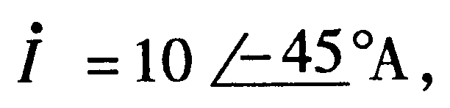
9．已知正弦电流的有效值相量为则此电流的瞬时值表达式是下列式中的
()
A.10sin(ωt-45º)A
B.10sin(ωt+45º)A
C.10 HYPERLINK "http://zk.ikaoti.cn/zikao.htm" EMBED Equation.3 \* MERGEFORMAT $\sqrt{2}$sin(ωt-45º)A
D.10 HYPERLINK "http://zk.ikaoti.cn/zikao.htm" EMBED Equation.3 \* MERGEFORMAT $\sqrt{2}$sin(ωt+45º)A
10．通过电感L的电流为i_{L}=6 HYPERLINK "http://zk.ikaoti.cn/zikao.htm" EMBED Equation.3 \* MERGEFORMAT $\sqrt{2}$sin(200t+30º)A，此电感的端电压U_{L}=2．4V，则电感L为()
A. HYPERLINK "http://zk.ikaoti.cn/zikao.htm" EMBED Equation.3 \* MERGEFORMAT $\sqrt{2}$mH
B.2mH
C.8mH
D.400mH
11．电磁式仪表中与测量机构转动力矩相平衡的阻转矩由()
A.动铁片产生
B.空气阻尼器产生
C.螺旋弹簧产生
D.固定线圈产生
12．一台三相异步电动机工作在额定状态时，其电压为U_{N}，最大电磁转矩为T_{max}，当电源电压降到0．8U_{N}而其他条件不变时，此时电动机的最大电磁转矩是原T_{max}的()
A.0.64倍
B.0.8倍
C.1.0倍
D.1.2倍
13．半导体三极管是一种()
A.电压控制电压的器件
B.电压控制电流的器件
C.电流控制电流的器件
D.电流控制电压的器件
14．某工作在放大状态的三极管，当基极电流I_{B}由60μA降低到40μA时，集电极电流I_{C}由2.3mA降低到1.5mA，则此三极管的动态电流放大系数β为()
A.37.5
B.38.3
C.40
D.57.5[本科目答案页面导航：http://zk.ikaoti.cn/zikao.htm]
15．图示理想运算放大电路中，负载电流I_{L}为()
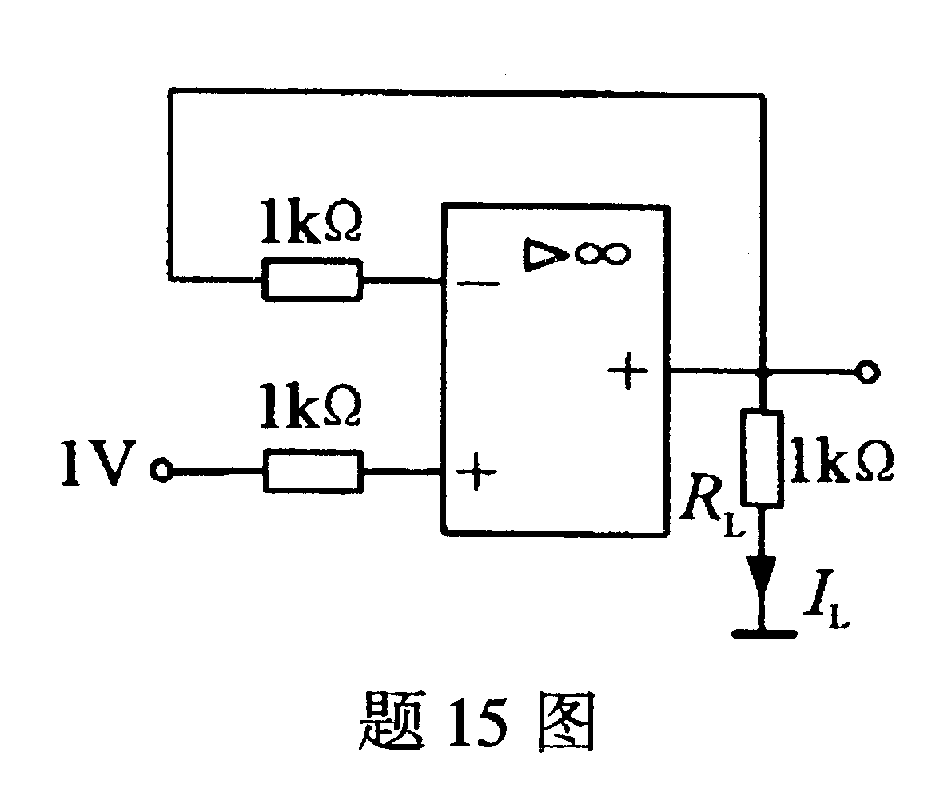
A. HYPERLINK "http://zk.ikaoti.cn/zikao.htm" EMBED Equation.3 \* MERGEFORMAT $\frac{1}{3}$mA
B. HYPERLINK "http://zk.ikaoti.cn/zikao.htm" EMBED Equation.3 \* MERGEFORMAT $\frac{1}{2}$mA
C.1mA
D.2mA
16．图示放大电路中，电容C_{E}断开后电路的电压放大倍数的大小将()
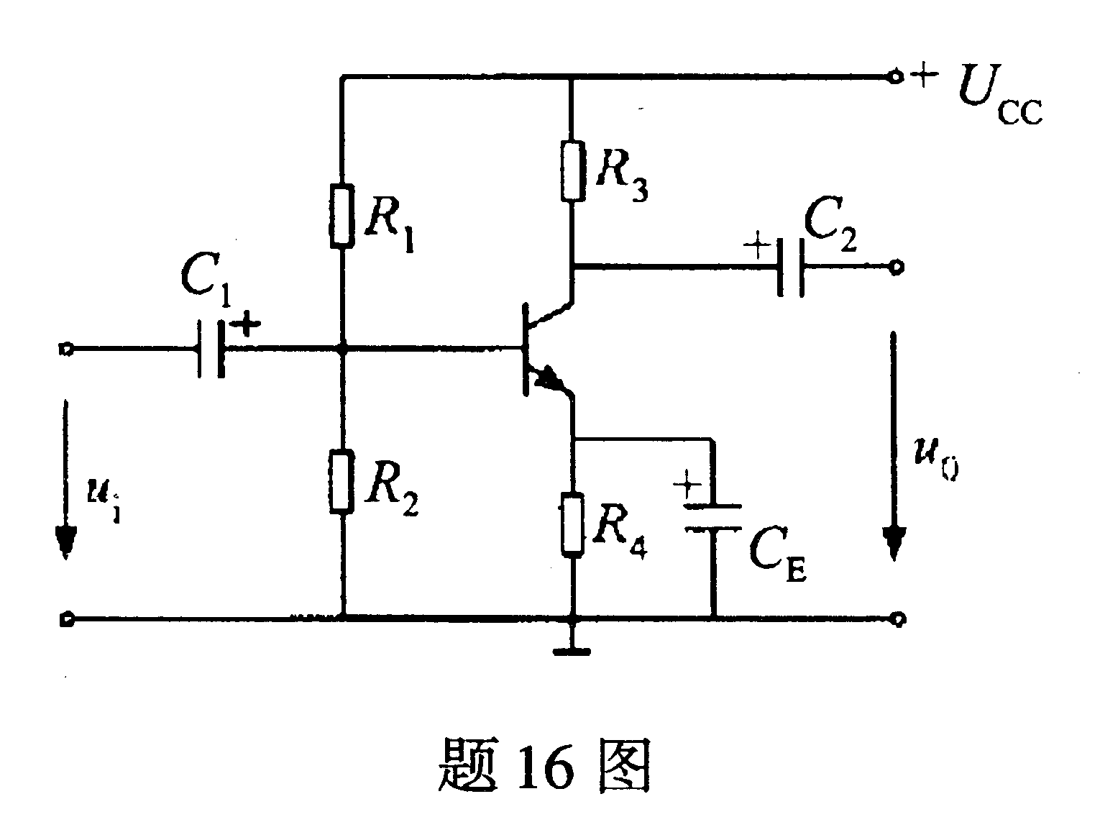
A.减小
B.增大
C.忽大忽小
D.保持不变
17．TTL集成门电路是指()
A.二极管——三极管集成门电路
B.晶体管——晶体管集成门电路
C.N沟道场效应管集成门电路
D.P沟道场效应管集成门电路
18．三态输出与非门电路如图所示，已知其输出端F=0，则其输入端A、
B.E_{N}的状态分别为()
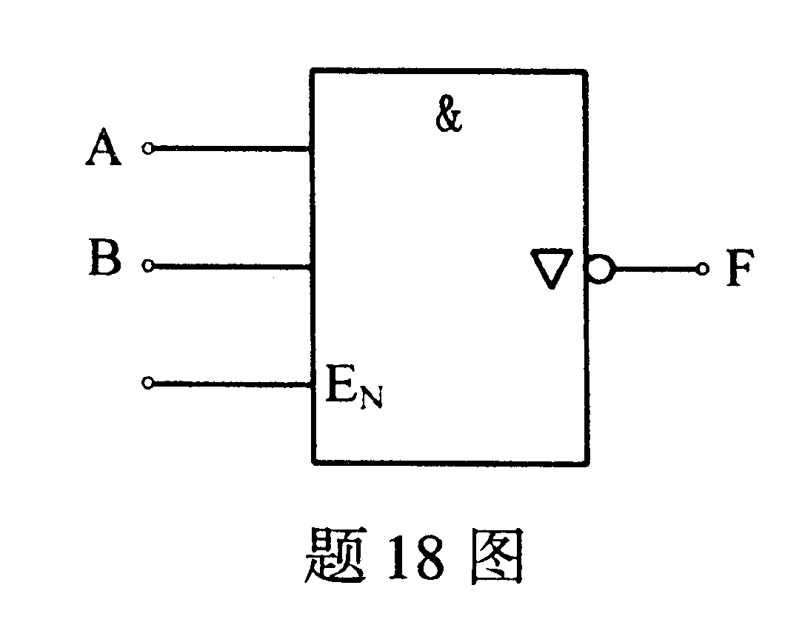
A.0、0、0
B.0、1、0
C.1、0、1
D.1、1、1
19．设逻辑表达式F= HYPERLINK "http://zk.ikaoti.cn/zikao.htm" EMBED Equation.3 \* MERGEFORMAT $\overline{A+B}$+C=0，则A、
B.C分别为()
A.0、0、0[[微信公众号：ikaoti]
B.1、0、0[[微信公众号：ikaoti]
C.0、1、1
D.1、0、1
20．如图所示，设触发器的初始状态为0，当时钟脉冲C到来后，触发器的状态将为()
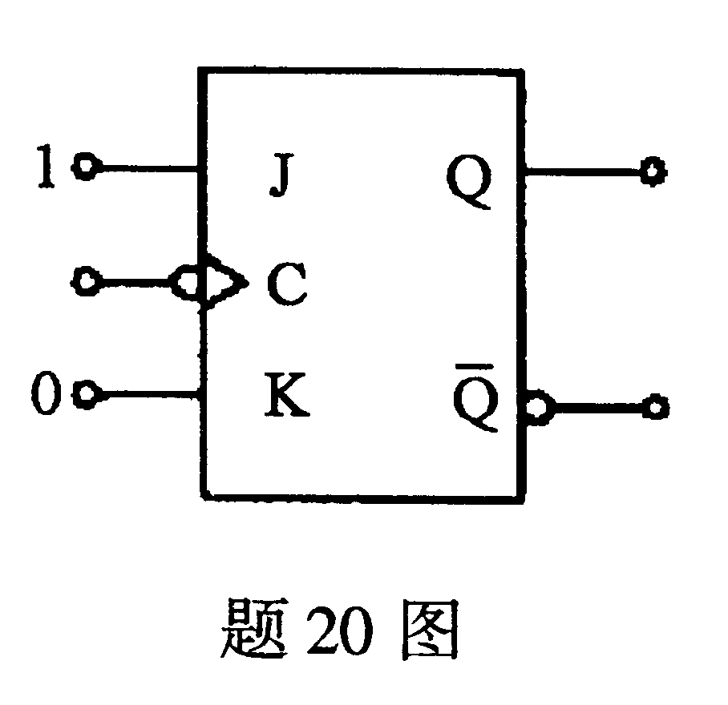
A.0
B.1
C.高阻
D.时钟脉冲C[本科目答案页面导航：http://zk.ikaoti.cn/zikao.htm]
二、填空题（本大题共10小题，每小题1分，共
得分 | 评卷人 | 复查人
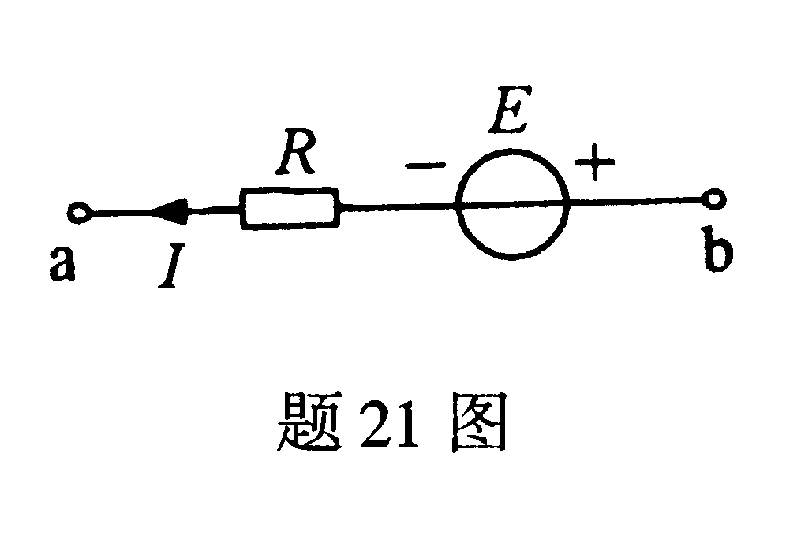
10分）请在每小题的空格中填上正确答案。错填、不填均无分。[[微信公众号：ikaoti]
21．电路如图所示，设E=12V、I=2A、R=6Ω，
则U_{ab}=___________V．
22．直流电路如图所示，R₁所消耗的功率为2W，
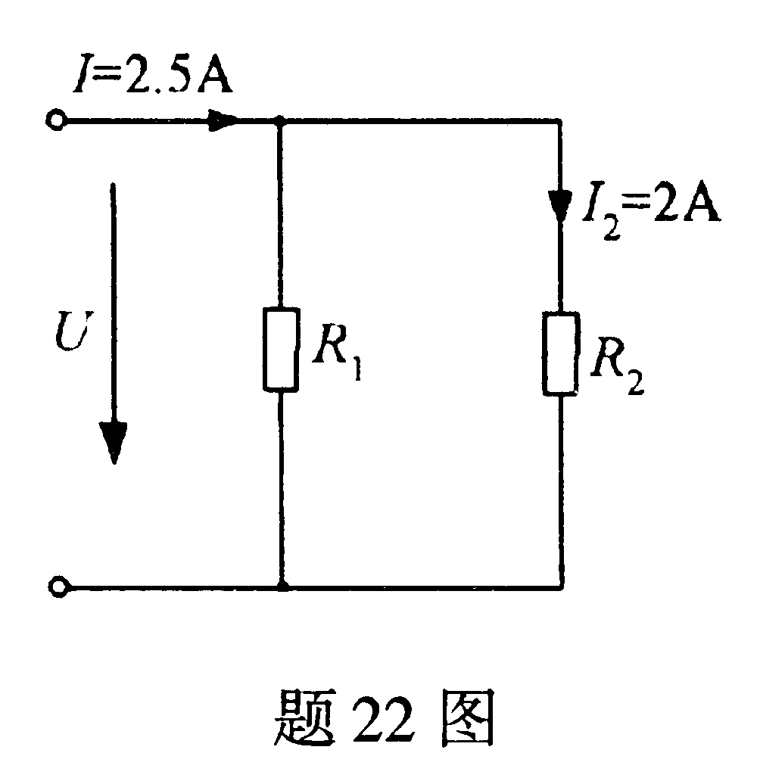
则R₂的阻值应为___________Ω。
23．式Q_{C}=I²X_{C}是表示电容元件在正弦电路中
的___________功率计算公式。
24．正弦交流电压的最大值U_{m}与其有效值U之比
HYPERLINK "http://zk.ikaoti.cn/zikao.htm" EMBED Equation.3 \* MERGEFORMAT $\frac{U_{m}}{U}$=___________。
25．某一负载的复数阻抗为Z=20-j30Ω，则该负载电路可等效为一个电阻元件和一个_______元件串联的电路。
26．变压器的功率损耗包括铜损耗和___________损耗。
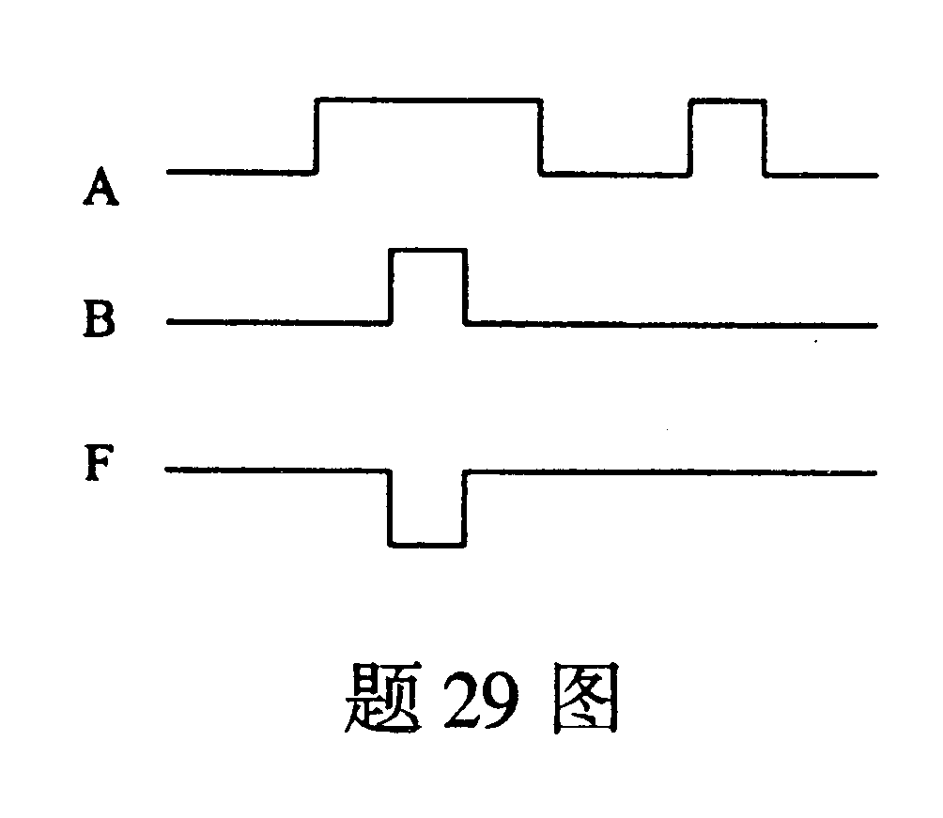
27．锗二极管的正向电压降大小的范围是___________V。
28．当稳压管稳压电路的输入电压不变，而负载电流减小时，
则流过稳压管的电流将___________。
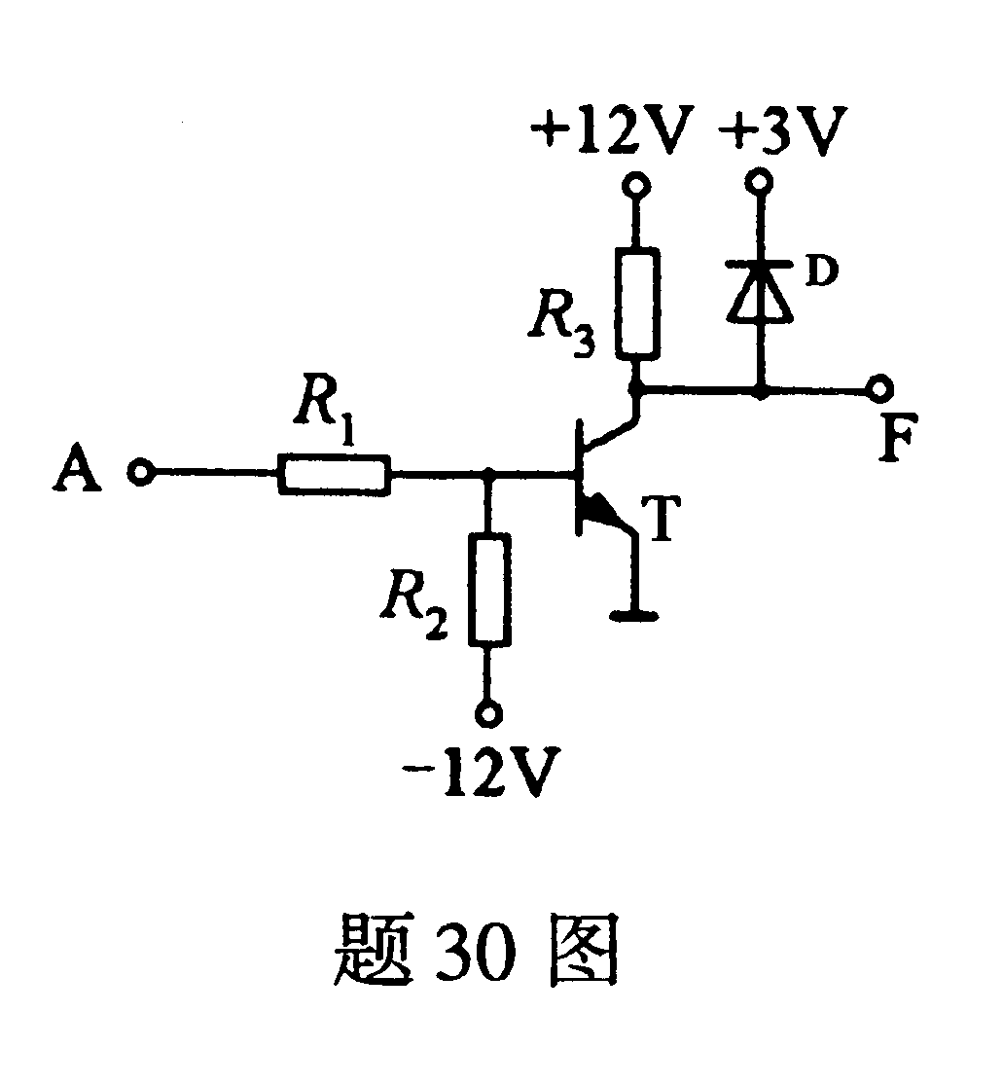
29．已知逻辑门电路的输入端A、B及输出端F的波形如图所示，
F的逻辑表达式应为___________。
30．三极管非门电路如图所示，设D为理想二极管，则当
三极管T截止时，输出端F的电压为___________V。
三、简析题（本大题共6小题，每小题5分，共30分）
得分 | 评卷人 | 复查人
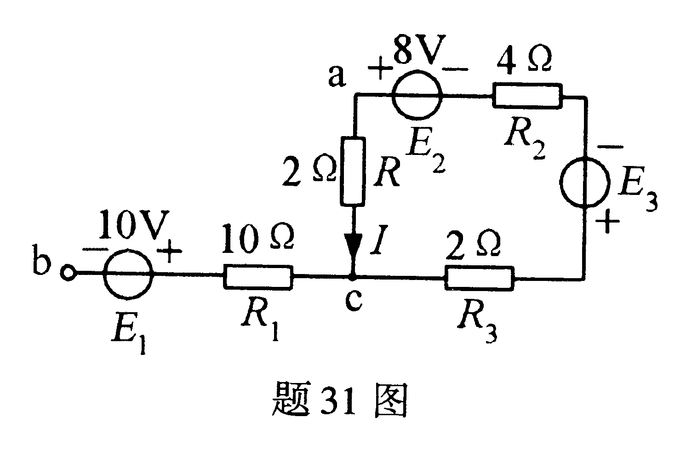
31．直流电路如图所示，以b点为参考点时，a点的电位为6V，求电源E₃的电动势及其输出的功率。[[微信公众号：ikaoti]
32．电路如图所示，图(b)是图（a）的等效电路，试用电源等效变换方法求E及R₀。
33．有一电感线圈接于100V、50Hz的正弦交流电源上，测得此电感线圈的电流I=2A，有功功率P=120W，求此线圈的电阻R和电感L。
34．电路如图所示，已知R=10kΩ，C=5100pF，外接电源电压u= HYPERLINK "http://zk.ikaoti.cn/zikao.htm" EMBED Equation.3 \* MERGEFORMAT $\sqrt{2}\text{sin}ω\text{tV}$，频率为1000Hz，试求：
（1）电路的复数阻抗Z；
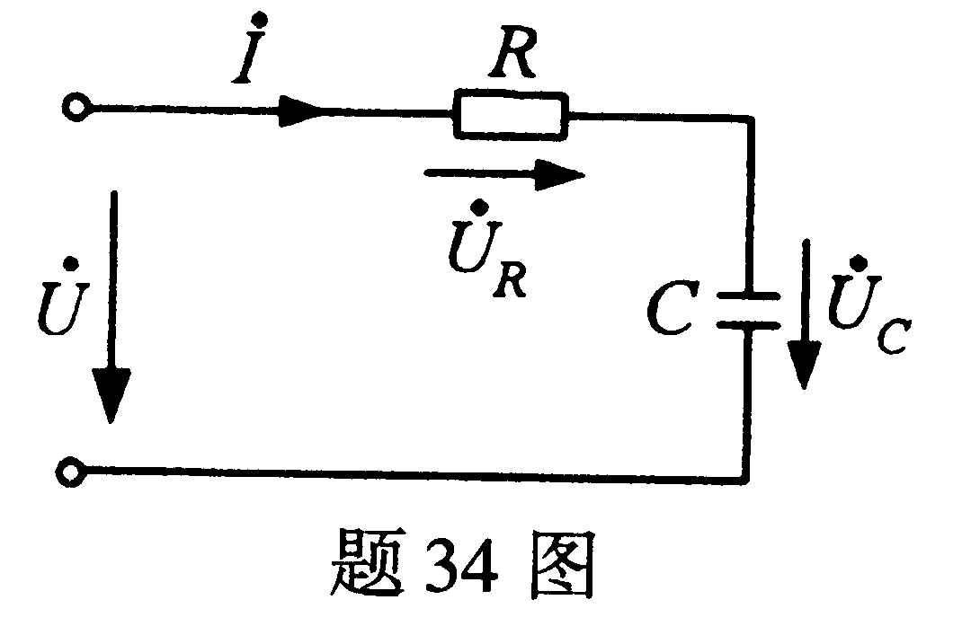
（2） HYPERLINK "http://zk.ikaoti.cn/zikao.htm" EMBED Equation.3 \* MERGEFORMAT $\overset{}{I}$、 HYPERLINK "http://zk.ikaoti.cn/zikao.htm" EMBED Equation.3 \* MERGEFORMAT $\overset{}{U_{R}}$、 HYPERLINK "http://zk.ikaoti.cn/zikao.htm" EMBED Equation.3 \* MERGEFORMAT $\overset{}{U_{C}}$．
35．图示理想运算电路，已知u_{i}=1V，试分别求出在开关S断开与闭合时的输出电压u₀=?
36．图(a)示门电路输入端A、
B.C的波形如图（b）所示，试画出G端与F端的波形。
四、计算题（本大题共2小题，每小题10分，共
得分 | 评卷人 | 复查人
20分）
37．已知Y90S-4型三相异步电动机的额定数据为：功率P_{N}=1．1kW，电源频率f₁=50Hz，定子电压U_{K}=380V，效率η_{N}=0．79，功率因数cos HYPERLINK "http://zk.ikaoti.cn/zikao.htm" EMBED Equation.3 \* MERGEFORMAT $ϕ_{N}$=0．78，转速n_{N}=1400r/min，最大转矩与额定转矩之比T_{max}/T_{N}=2．2。[最新年份咨询qq593777558]
求：（1）同步转速n₁；
（2）定子额定电流I_{N}；
（3）额定时的转子电流频率f_{2N}；
（4）额定转矩T_{N}；
（5）最大转矩T_{max}。
38．图示放大电路中，已知R_{B}上的静态电压U₁=9．4V，三极管的β=50，信号源电压E_{S}=10mV。试求：
（1）三极管的输入电阻r_{be}；
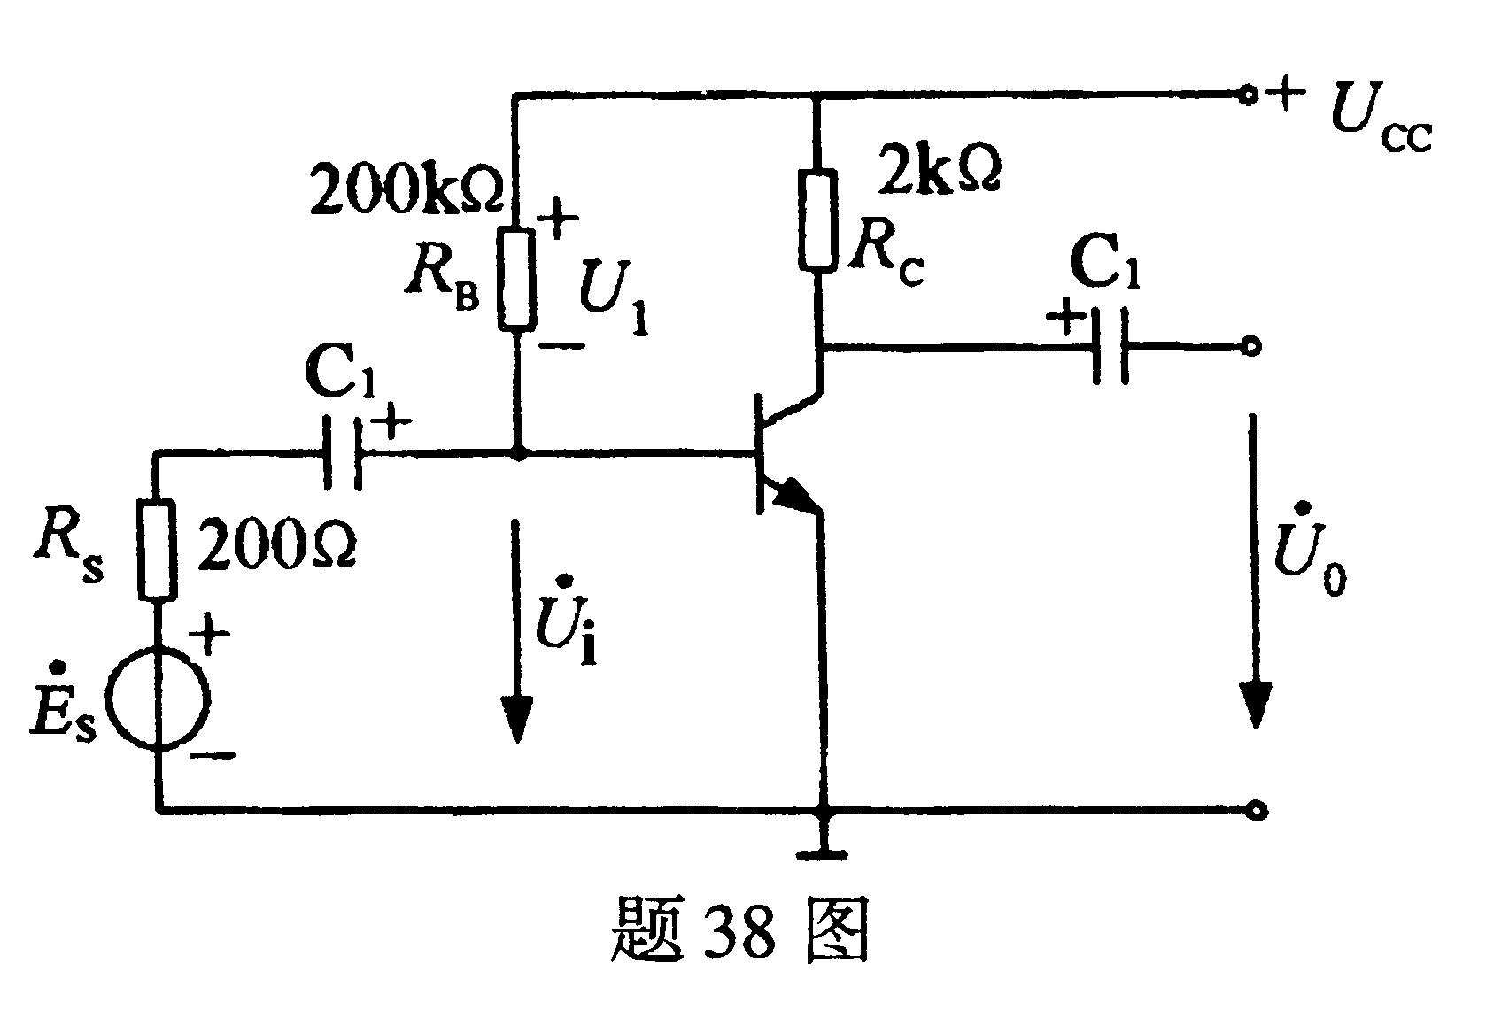
（2）放大电路的电压放大倍数 HYPERLINK "http://zk.ikaoti.cn/zikao.htm" EMBED Equation.3 \* MERGEFORMAT ${\overset{}{A}}_{u}$；
（3）放大电路的输入电压U_{i}；
（4）放大电路的输出电压U₀。

